08.11.2021
ЖИТЕЛИ ЧЕЛЯБИНСКОЙ ОБЛАСТИ МОГУТ ПРОЙТИ ПЕРЕПИСЬ В МФЦ

Стационарные переписные участки и волонтерские пункты действуют во всех многофункциональных центрах Челябинской области. Люди, которые не хотят самостоятельно заходить на портал госуслуг или испытывают какие-либо сложности при заполнении переписных форм онлайн, но при этом боятся пускать переписчиков в дом, могут в удобное для себя время прийти и воспользоваться помощью переписчика. Это сэкономит время и гарантирует корректность заполнения анкет.

Всего в Челябинской области с 15 октября открыты 1004 стационарных участка, в том числе на базе многофункциональных центров организовано 52. В Челябинске в помещениях МФЦ работают 5 стационарных участков. Пройти перепись можно до 14 ноября включительно.
Рассказывает начальник ОГАУ «МФЦ Челябинской области» Дмитрий Язовских: «На территории Челябинской области действуют 43 территориальных отделения и 9 дополнительных офиса МФЦ. В каждом из них организованы выделенные места с установленными гостевыми компьютерами, обеспечивающими доступ к порталу госуслуг. Мы постарались создать все условия для того, чтобы проходить перепись жителям области было удобно и комфортно».
В Челябинске большой поток посетителей наблюдается в территориальном отделе областного Многофункционального центра по ул. Труда, 164. Услугой переписи пользуются те, кто пришел на прием по другим вопросам и попутно решил переписаться. А для кого-то перепись стала побудительным мотивом зарегистрироваться на портале Госуслуг или восстановить доступ к своей учетной записи.
График работы стационарного участка соотнесен с общим расписанием МФЦ. Пока здесь работает один переписчик. Но в случае роста потока посетителей количество переписчиков может быть увеличено. Очень важно, что участие в переписи при прохождении на стационарном участке подтверждается автоматически. В этом случае переписчик на дом уже не придет. Это еще одно преимущество прохождения переписи в МФЦ.
«В целом по области доля прошедших перепись на стационарных участках (в сравнении с общим объемом переписавшихся) не велика, составляет лишь 3%, - говорит заместитель руководителя Челябинскстата Ирина Немтина, - но тем не менее, для удобства определенной части населения мы предлагаем и этот вариант прохождения переписи».
Активную информационную поддержку в проведении переписи населения оказывают волонтеры.
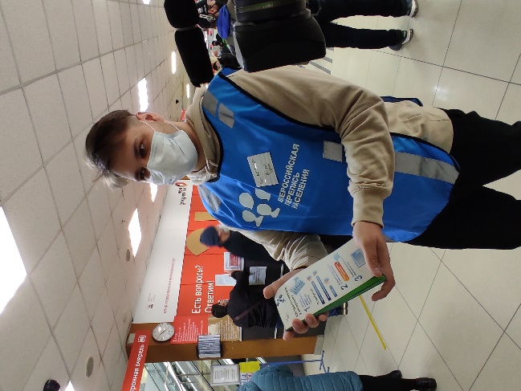
В Челябинской области в рамках проекта «Волонтёры переписи» участвуют более 600 добровольцев, из них 60 человек – в Челябинске. В основном это студенты вузов и колледжей. Волонтеры работают во всех многофункциональных центрах: рассказывают жителям об особенностях проведения переписи и способах ее прохождения. И если кто-то решил переписаться, сопровождают до стационарного участка. Они одеты в жилеты с символикой Всероссийской переписи населения и имеют нагрудные бейджи.
«В основном в нашей помощи нуждаются люди старшего поколения, реже — молодежь. Перед тем, как начать работать, для нас, волонтеров, было организовано специальное обучение, поэтому мы готовы к любым вопросам жителей и любым ситуациям», — поделился волонтер – студент ЮУрГУ Дмитрий Круглов.
Напомним, что Всероссийская перепись населения продлится до 14 ноября включительно. Жители Челябинской области могут переписаться любым удобным способом: заполнить электронную анкету на себя и членов своей семьи на портале госуслуг, ответить на вопросы переписчика у себя дома или переписаться на стационарных переписных участках, в том числе в помещениях многофункциональных центров оказания государственных и муниципальных услуг «Мои документы».
Территориальный орган Федеральной службы государственной статистики по Челябинской области
https://chelstat.gks.ru/
p74@gks.ru
8 (351) 265-58-19, (351) 214-63-00 доб. 3011

